____________2017-03-07___________
(kvietimo paskelbimo data)

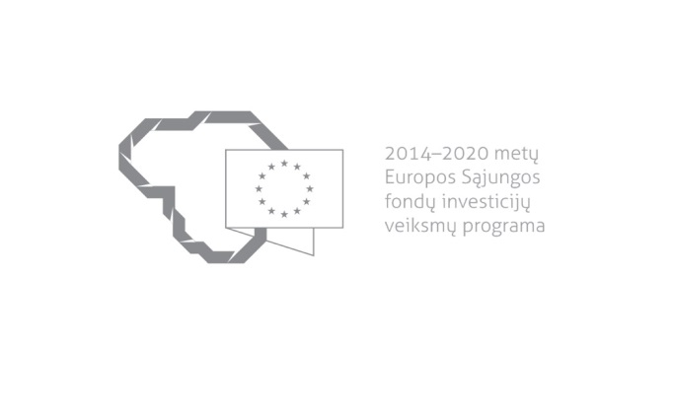

Kvietimas teikti paraiškas finansuoti projektus pagal priemonę
Nr. 03.3.1-LVPA-K-841 „DPT pramonei LT+“
Nr. 02
Lietuvos Respublikos ūkio ministerija ir viešoji įstaiga Lietuvos verslo paramos agentūra kviečia teikti paraiškas finansuoti projektus pagal 2014–2020 m. Europos Sąjungos fondų investicijų veiksmų programos priemonę Nr. 03.3.1-LVPA-K-841 „DPT pramonei LT+“.

Finansavimo tikslas: | Paskatinti tradicinės pramonės transformaciją, diegiant svarbių pramonės inovatyvumui ir visos ekonomikos augimui technologijas – didelio poveikio technologijas (toliau – DPT) labai mažų, mažų ir vidutinių įmonių (toliau – MVĮ) gamybos procesuose.
Finansuojamos veiklos: | DPT diegimas Lietuvos Respublikos tradicinės pramonės šakose, siekiant stiprinti ir modernizuoti MVĮ pramoninę bazę, sudarant sąlygas masinei inovatyvių produktų (produkcijos) (panaudojant DPT) gamybai plėtoti.
Galimi pareiškėjai: | MVĮ.
Atrankos būdas: | Projektų konkursas vienu etapu.
Didžiausia galima projektui skirti finansavimo lėšų suma, Eur: | Didžiausia projektui galima skirti finansavimo lėšų suma yra iki 2 900 000 Eur (dviejų milijonų devynių šimtų tūkstančių eurų).
Planuojama kvietimo finansavimo suma, Eur: | 26 535 472 Eur (dvidešimt šeši milijonai penki šimtai trisdešimt penki tūkstančiai keturi šimtai septyniasdešimt du eurai).
Paraiškos gali būti teikiamos nuo: | 2017-03-07, 9:00 val.
Paraiškos gali būti teikiamos iki (galutinis paraiškų pateikimo terminas): | 2017-06-21, 16:00 val.
Kita informacija: | Vadovaujantis Projektų administravimo ir finansavimo taisyklėmis, patvirtintomis Lietuvos Respublikos finansų ministro 2014 m. spalio 8 d. įsakymu Nr. 1K-316, (toliau – Taisyklės) pareiškėjai, teikdami paraiškas ir su jomis susijusią informaciją, ir projektų vykdytojai projektų įgyvendinimo metu ir poprojektiniu laikotarpiu privalo naudotis Iš Europos Sąjungos (toliau – ES) struktūrinių fondų lėšų bendrai finansuojamų projektų duomenų mainų svetaine (toliau – DMS), išskyrus Taisyklėse nustatytas išimtis. DMS naudojimosi tvarka nustatyta Duomenų teikimo per Iš ES struktūrinių fondų lėšų bendrai finansuojamų projektų DMS tvarkos apraše (Taisyklių 1 priedas).  Jeigu DMS funkcinės galimybės nepakankamos ar laikinai neužtikrinamos, reikalingą informaciją, susijusią su paraiška ar projekto įgyvendinimu, pareiškėjas ar projekto vykdytojas įgyvendinančiajai institucijai ir įgyvendinančioji institucija pareiškėjui ar projekto vykdytojui teikia raštu.

Informacija apie paraiškų teikimą:

Paraiškų pateikimo būdas: | Paraiškos gali būti pateiktos kaip pasirašyti popieriniai dokumentai arba kaip elektroniniai dokumentai, pasirašyti saugiu elektroniniu parašu, priklausomai nuo to, kokią šių dokumentų formą pasirenka pareiškėjas.  Jei paraiška teikiama kaip popierinis dokumentas, pareiškėjas turi pateikti vieną paraiškos originalą ir jos priedus bei elektroninę užpildytos paraiškos formos versiją „pdf“ formatu, įrašytą į elektroninę laikmeną.  Paraiškos originalo ir elektroninės versijos turinys turi būti identiškas. Nustačius, kad paraiškos elektroninės versijos turinys neatitinka originalo, vadovaujamasi paraiškos originale nurodyta informacija.  Paraiška turi būti atsiųsta registruota pašto siunta naudojantis pašto paslaugų teikėjų teikiamomis paslaugomis arba pristatyta į LVPA priimamąjį, Savanorių pr. 28, LT-03116 Vilnius.  Jei paraiška teikiama kaip elektroninis dokumentas, pareiškėjas turi užpildyti paraišką, pasirašytą saugiu elektroniniu parašu, ir pateikti ją elektroniniu paštu dokumentai@lvpa.lt. Kartu su paraiška teikiami dokumentai ir (ar) skaitmeninės pridedamų dokumentų kopijos elektroniniu parašu gali būti netvirtinami.  Siunčiant registruota pašto siunta, paraiškos turi būti įteiktos pašto paslaugų teikėjui ne vėliau kaip iki 2017 m. birželio 21 d. 24:00 val.  Jei paraiška nesiunčiama registruotąja pašto siunta, ji turi būti pristatyta į LVPA iki 2017 m. birželio 21 d. 16:00 val.  Jei paraiška teikiama kaip elektroninis dokumentas, ji turi būti atsiųsta elektroniniu paštu dokumentai@lvpa.lt iki 2017 m. birželio 21 d. 16:00 val.  LVPA neprisiima atsakomybės dėl ne laiku pristatytų paraiškų.
Įgyvendinančiosios institucijos, priimančios paraiškas, pavadinimas: | LVPA
Įgyvendinančiosios institucijos adresas: | Savanorių pr. 28, LT-03116, Vilnius.
Konsultuojančių įgyvendinančiosios institucijos darbuotojų vardai, pavardės, kontaktai (el. paštas, telefonas): | Priemonės projektų tinkamumo klausimais:  LVPA Komunikacijos skyriaus vyresnysis informavimo specialistas Deividas Petrulevičius, el. p. d.petrulevicius@lvpa.lt, tel. (8 5) 268 7411.  LVPA Verslo produktyvumo projektų skyriaus  vedėjo pavaduotojas Karolis Balaišis, el. p. k.balaisis@lvpa.lt, tel. (8 5) 268 8500.  Bendraisiais klausimais:  LVPA Komunikacijos skyriaus vedėja Eglė Žemaitienė, el. p. e.zemaitiene@lvpa.lt, tel. (8 5) 210 9091.  LVPA Komunikacijos skyriaus vyresnioji informavimo specialistė Sigita Varsackytė, el. p. s.varsackyte@lvpa.lt, tel. (8 5) 203 4866.
Interneto svetainės, kurioje galima rasti kvietimo dokumentus, adresas: | http://www.esinvesticijos.lt/paskelbti_kvietimai  http://ukmin.lrv.lt/lt/veiklos-sritys/es-parama-1/2014-2020-m/2014-2020m-galiojantys-kvietimai  http://lvpa.lt/lt/verslo-priemones

